Чемпионат и первенство Иркутской области по спортивному ориентированию
«МЕМОРИАЛ ВЛАДИМИРА ОСИПОВА - 2023»

Информационный бюллетень

1. Место и время проведения
13 октября 2023 г. - г. Иркутск, ул. Фаворского, д. 1 «б», горнолыжный комплекс Академический;
14 октября 2023 г. - г. Иркутск, ул. Лермонтова, д. 83/3, стадион ИрНИТУ;
15 октября 2023 г. - г. Иркутск, ул. Лесная, д. 122, ЦРДОД оз. Юннатов.

2. Главная судейская коллегия
Главный судья: Полуэктов Вячеслав Сергеевич, ССВК, г. Иркутск, тел. 8-924-627-7608.
Главный секретарь: Денисов Денис Викторович, ССВК, г. Иркутск, тел. 8-908-663-84-43.
Зам. главного судьи по СТО: Михалев Семен Олегович, СС2К, г. Иркутск, тел. 8-950-088-7949.
3. Программа соревнований
Возможны незначительные изменения.
Дата | Программа
13 октября  пятница | до 12.00 – заезд, размещение участников соревнований (г/к Академический)  10.00-14.00 – комиссия по допуску  15.00 – старт на дистанции кросс-классика-общий старт
14 октября  суббота | 9.00-11.30 – работа секретариата на месте старта (стадион ИРНИТУ)  12.30 – церемония открытия, награждение, по результатам 1-го дня соревнований  13.00 – старт на дистанции кросс-спринт
15 октября  воскресенье | 09.00-10.30 – работа секретариата на месте старта (ЦРДОД оз. Юннатов)  11.00 – старт на дистанции кросс-лонг-общий старт  14.00 – награждение, по результатам 2-3-го дней соревнований, церемония закрытия соревнований  15.00 – отъезд участников

4. Участники
Дополнительные к положению группы:
МЖ-Новичок | 2006 г.р. и младше, только с квалификацией б/р.
МЖ-А | Группа «любители», 2005 г.р. и старше.
МЖ-40 | Группа «ветераны», 1983 г.р. и старше.
В дополнительных группах разряды не присваиваются.
Наличие медицинского допуска обязательно для всех спортсменов.
Квалификационный уровень соревнований для групп МЖ на дистанции кросс-спринт, кросс-классика-общий старт, кросс-лонг-общий старт – КМС (1-3 место), спортивный разряд КМС присваивается, если в виде программы приняли участие не менее 2 спортсменов, имеющих не ниже КМС, и не менее 4 спортсменов, имеющих не ниже I спортивного разряда, либо если участвовало не менее 8 спортсменов, имеющих не ниже I спортивного разряда; если участвовало меньшее количество спортсменов с квалификацией указанной выше, но не менее 6 спортсменов, имеющих не ниже I спортивного разряда, КМС присваивается только за 1 место.
5. Отметка
Отметка во всех группах – электронная, SportIdent, контактная. Для тех, кто не имеет собственного чипа, будет организована аренда.
Очистка чипа, отметка финиша в станции и чтение чипа после финиша – самостоятельно.

6. Порядок старта
Старт на дистанции кросс-спринт раздельный, производится по стартовому протоколу с интервалом в 1 мин., карта выдается в момент старта.
Старт на дистанции кросс-классика-общий старт, кросс-лонг-общий старт общий по группам, с интервалом между группами 3-5 мин., карта выдается в момент старта.
Жеребьевка компьютерная в программе WinOrient.
Точка начала ориентирования на всех дистанциях – пункт К.

7. Карта, дистанция
13 октября 2023 г. Карта подг. в 2019 г., автор Поздеев Сергей Матвеевич (г. Томск).
14 октября 2023 г. Карта подготовлена в 2023 г., автор Пустовойтов Иван (г. Барнаул).
15 октября 2023 г. Карта подг. в 2021 г., автор Поздеев Сергей Матвеевич (г. Томск).
Карты отпечатаны на струйном принтере на водостойкой бумаге, не герметизированы, на старте будут предоставлены мультифоры. Масштаб для дистанции кросс-спринт 1:4000; сечение рельефа 2,5 м.; на дистанции кросс-классика-общий старт масштаб 1:7500; сечение рельефа – 2,5 м; на дистанции кросс-лонг-общий старт масштаб 1:10000; сечение рельефа – 5 м формат А4. Легенды впечатаны в карту, дополнительные легенды на дистанцию кросс-спринт выдаются в стартовом коридоре. Средства для крепления легенд не предоставляются.
Оборудование дистанций стандартное. Для предотвращения хищения станций отметки будут использоваться антивандальные тросы, в связи с этим отметка ЧИПами tCard, pCard не гарантируется на 100%.
8. Опасные факторы
Жилая застройка, дачные участки, прогуливающиеся жители города – будьте аккуратны и корректны; бродячие собаки – будьте осторожны, обходите их стороной; заборы, ограждения, несанкционированные свалки мусора – будьте осторожны при их преодолении.
Часть некоторых дистанций проходит вдоль автомобильной дороги – соблюдайте осторожность, не выходите на проезжую часть.
Согласно прогнозу погоды в дни проведения соревнований возможны низкая температура воздуха и осадки. Необходимо иметь теплую одежду и запасную обувь, тенты или палатки.

9. Награждение
В дополнительных группах призеры награждаются грамотами ФСО Иркутской области.
Организаторы вправе не обеспечивать призовым фондом и наградной атрибутикой спортсменов, не вышедших на награждение во время официальной церемонии.

10. Финансовые условия
Добровольное пожертвование составляет:
Группа | За одну дистанцию, руб. | Аренда ЧИПа (за одну дистанцию), руб.
МЖ-Новичок | 150 | 50
МЖ-10, МЖ-12, МЖ-14, МЖ-16, МЖ-18 | 200 | 50
МЖ, МЖ-А, МЖ-40 | 300 | 50
Пенсионеры по возрасту, руководители детских команд | 0 | 50
Оплата пожертвования и аренды ЧИПов производится наличными при прохождении мандатной комиссии.
При потере или повреждении арендованного ЧИПа представитель должен возместить организаторам его стоимость (3500 руб.).

11. Проезд к месту проведения соревнований
Расписание электропоездов по ст. Иркутск Пассажирский можно посмотреть по ссылке - http://irkutsk.tutu.ru/station.php?nnst=6538.
Стоимость проезда в общественном транспорте – 25-30 руб.
13 октября. От железнодорожной станции «Академическая» до центра соревнований пешком – 1 км, от ост. «Технический университет» - 500 м., от ост. «Институт МВД» - 900 м.
14 октября. От железнодорожной станции «Академическая» до центра соревнований пешком – 1,3 км, от ост. «Госуниверситет» - 450 м., от ост. «Мегаполис» - 300 м.
15 октября. Маршруты ост. «Ленская»: трамваи №4а (от ж/д вокзала), №4 (от ост. «Центральный Рынок»). Маршруты ост. «Технический колледж»: маршрутные такси №4к (от ост. «Центральный Рынок»), №64 (от мкр. Университетский); автобусы №4с (от ост. «Софьи Перовской»), №402 (от автовокзала). От ост. «Ленская» до Юннатки – около 1,8 км пешком.
Маршруты ост. «Радищева»: автобусы №9, 9а, 56, далее пешком около 800 м.
12. Размещение и питание участников соревнований
Размещение участников в гостиницах и хостелах г. Иркутска, проживание и питание участники соревнований организовывают самостоятельно.
Если вам нужна помощь в организации проживания и питания обращайтесь по тел. 8-914-904-40-99 Павлов Андрей Николаевич.

13. Заявки
Именные предварительные заявки принимаются только в электронном виде на сайте «ОРГЕО» по адресу https://orgeo.ru/event/30766 до 10.00 часов 12 октября. В случае отсутствия предварительной именной заявки участие в соревнованиях возможно по согласованию с ГСК.
УЧАСТНИКИ ПЕРВЕНСТВА ВКЛЮЧАЯ ГРУППЫ «МЖ НОВИЧОК» ДОЛЖНЫ ДОПОЛНИТЕЛЬНО ЗАРЕГИСТРИРОВАТЬСЯ НА МЕРОПРИЯТИЕ ЧЕРЕЗ ПОРТАЛ НАВИГАТОР38 https://р38.навигатор.дети/
Именные официальные заявки по форме, указанной в Положении к данным соревнованиям, подаются представителем команды лично при прохождении комиссии по допуску.
У всех спортсменов обязательно должен быть допуск врача на данные соревнования.

14. Дополнительная информация
На церемонию открытия/закрытия команде желательно иметь одинаковую парадную форму и флаг команды.
Каждому спортсмену необходимо иметь, кроме специального снаряжения, 4 булавки для крепления номера.
Для организации досуга можно взять с собой мячи, бадминтон и пр.

15. Схемы расположения центра соревнований

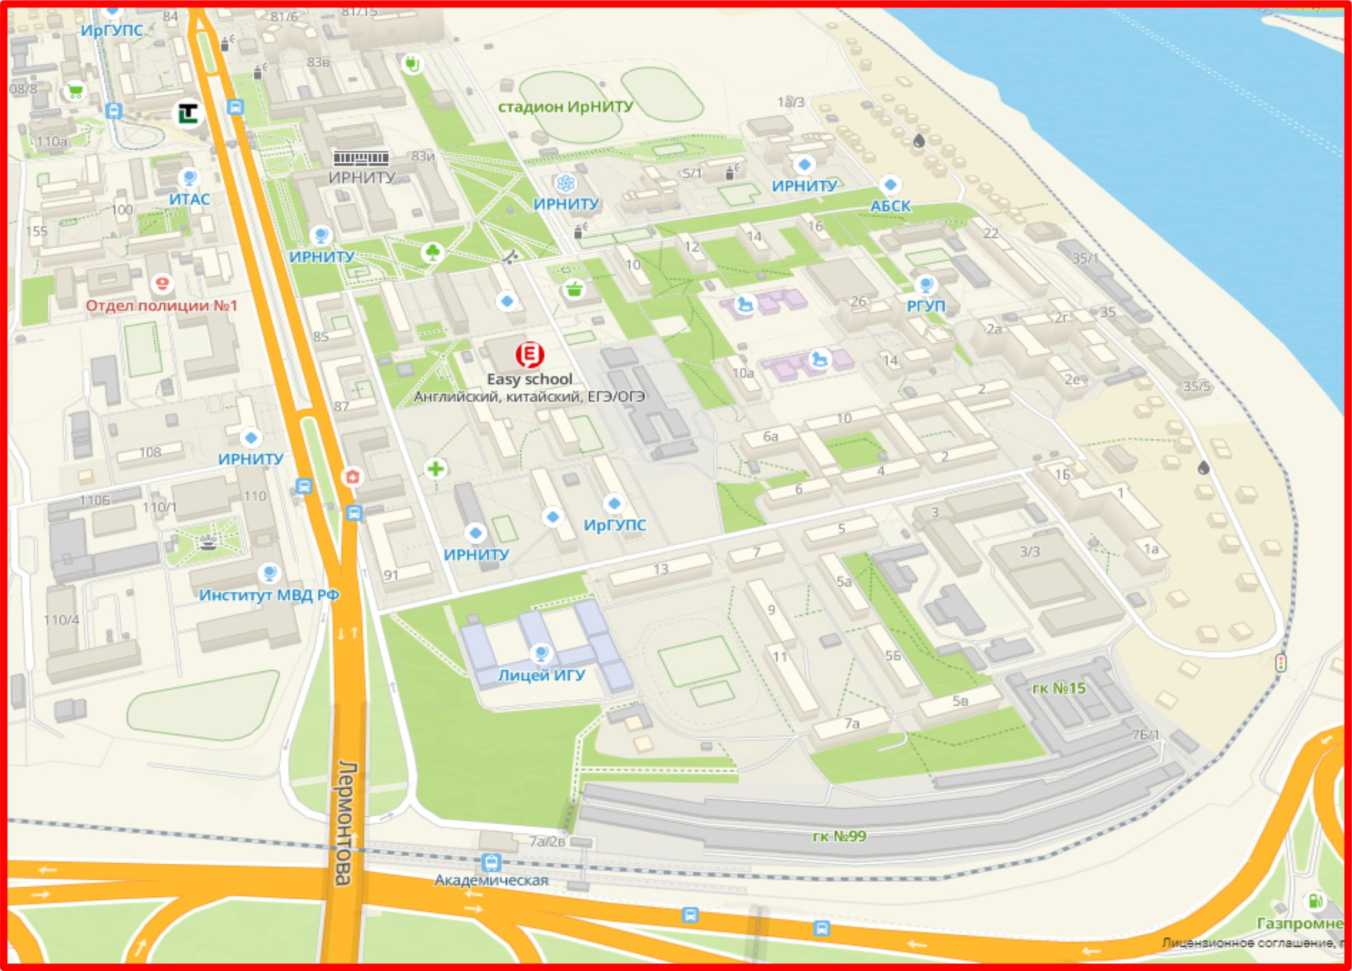

Стадион ИрНИТУ

ост. Технический университет

ост. Институт МВД Здоровье

ст. Академическая

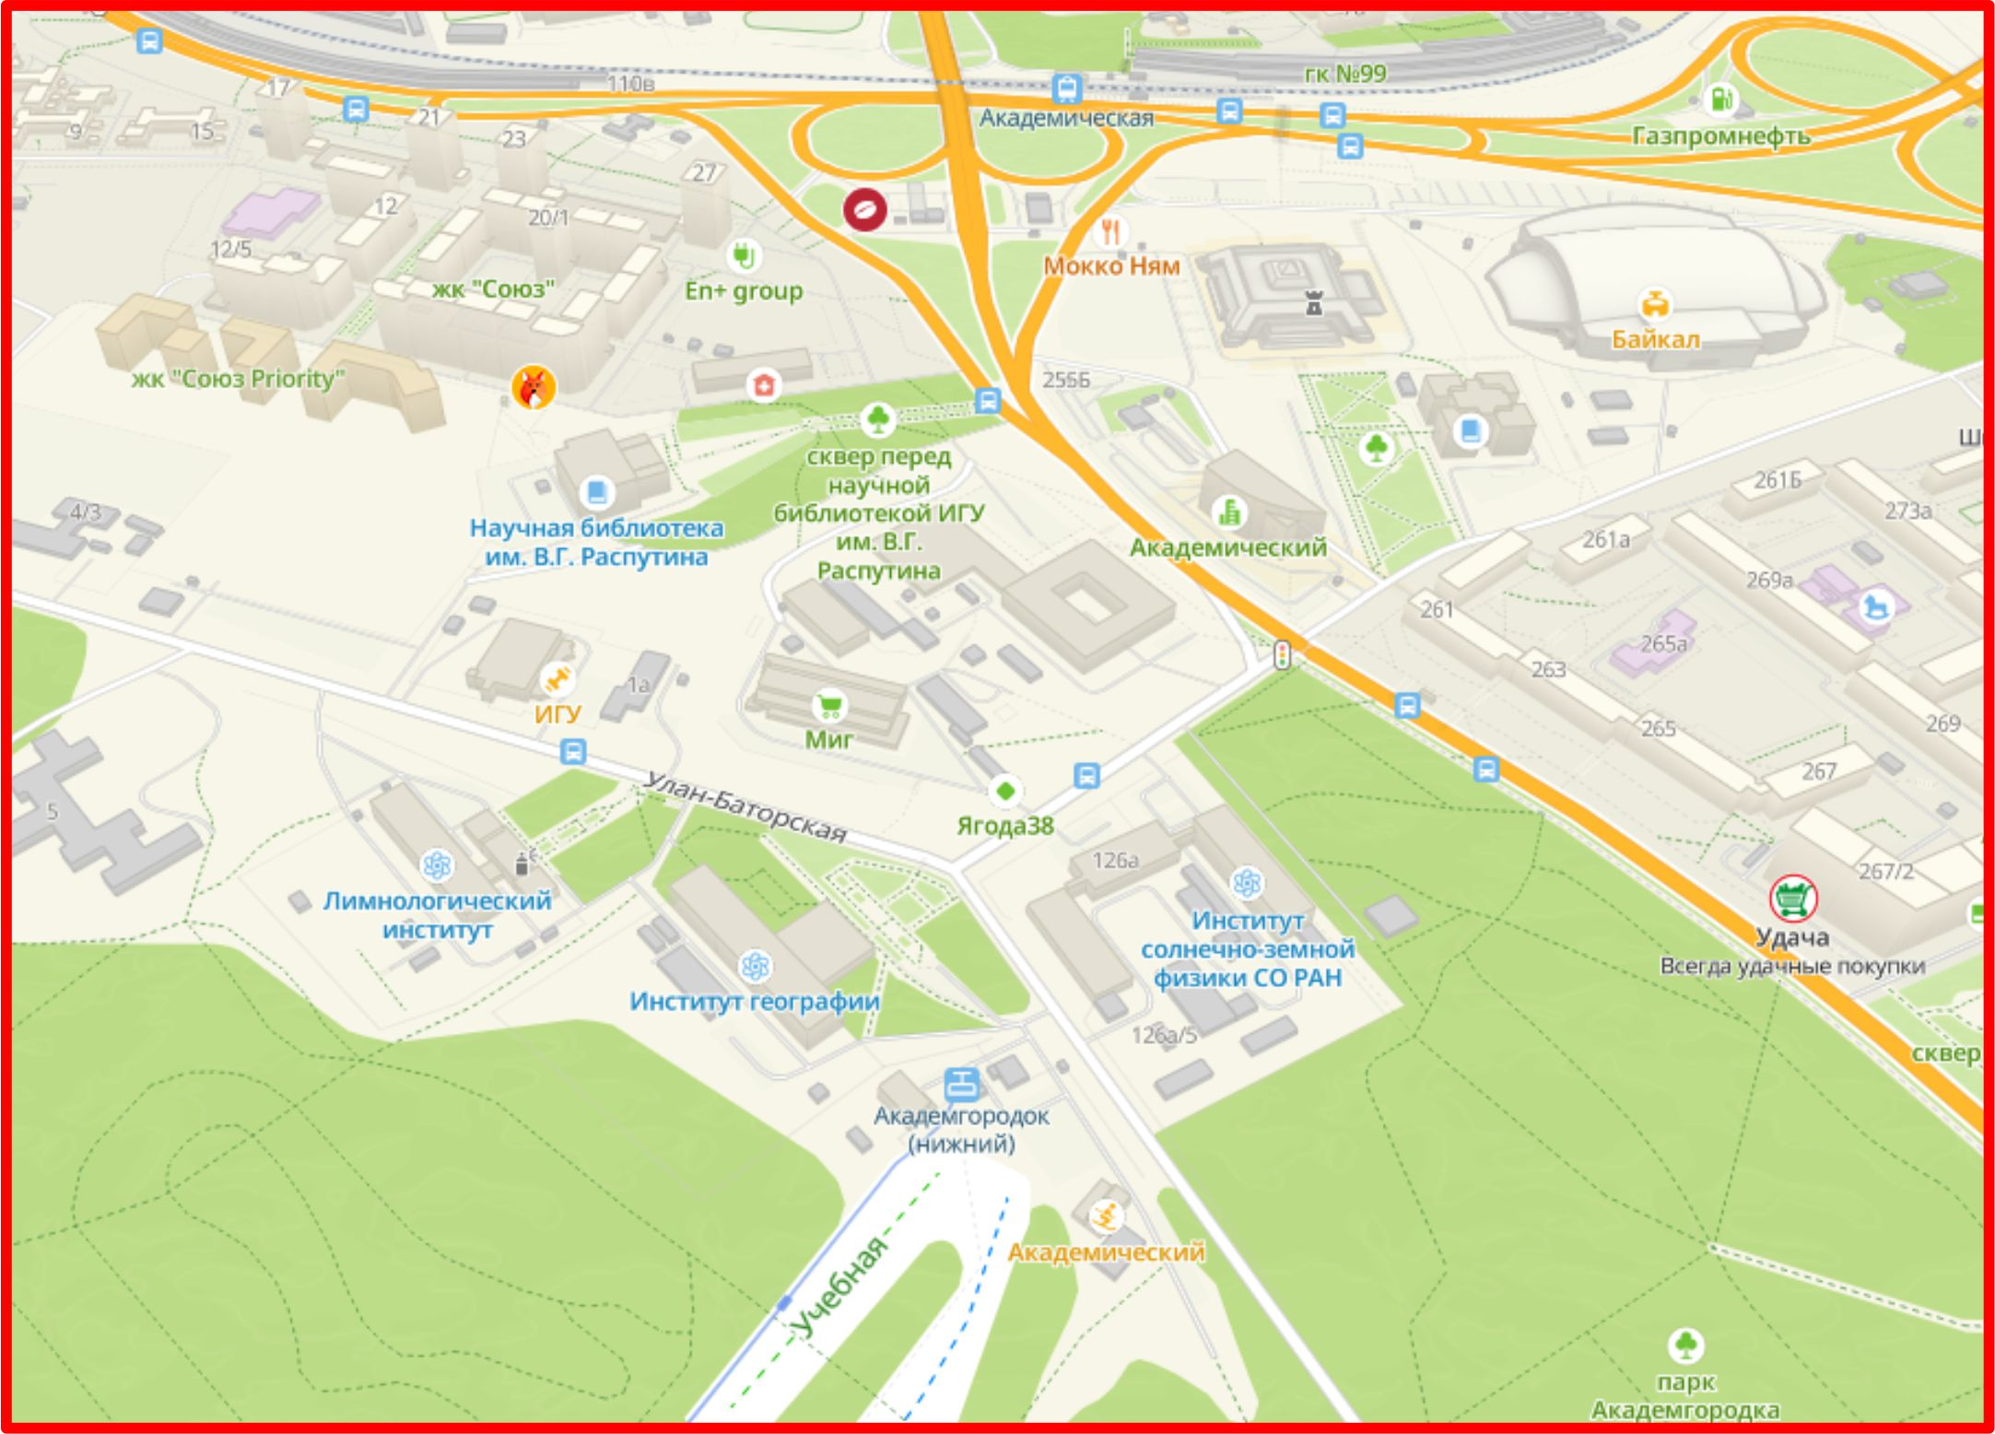
ст. Академическая

ост. Гос. университет
ост. Мегаполис Здоровье

Горнолыжный комплекс Академический

Ост. Технический колледж
Ост. Ленская
ЦРДОД оз. Юннатов
Ост. Радищева
